EXMO. SR. PRESIDENTE DA CÂMARA MUNICIPAL DE SUMARÉ

Indico ao Exmo. Senhor Prefeito Municipal, junto ao departamento competente, no sentido de viabilizar troca de lâmpada na Rua Joaão Rowhedder Filho no Parque Casarão em toda sua extensão.

**Justificativa:** Tal indicação se justifica tendo em vista que o local citado tem um alto índice de lâmpadas que nãoestão acendendo seja porque estão queimadas ou por qualquer outro fator técnico. Nesta rua tem um ponto de ônibus que atende os usuários do UPA Makarenco que torna este reparoo mais urgente possível.

Sala de Sessões, 10 de Abril de 2021.

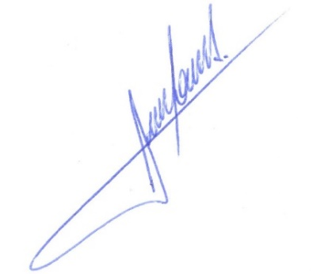

**RODRIGO DORIVAL GOMES**

Vereador

Cidadania